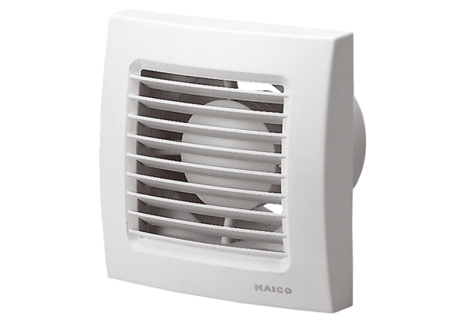Malý ventilátor ECA 150Obsah dodávky: 1 kusSortiment: A
Typové číslo: 0084.0012Výrobce: MAICO

